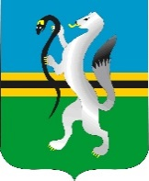

СОВЕТ ДЕПУТАТОВ ЧУЛЫМСКОГО РАЙОНА

(четвертого созыва)

**РЕШЕНИЕ**

(тридцать вторая сессия)

от 29 марта 2024г. г.Чулым № 32/247

*Об отчете о работе Совета депутатов Чулымского района в 2023 году*

Заслушав отчет председателя Совета Чулымского района о работе Совета депутатов Чулымского района в 2023 году, Совет депутатов Чулымского района

**РЕШИЛ:**

1. Отчет о работе Совета депутатов Чулымского района в 2023 году принять к сведению (прилагается).
2. Решение вступает в силу момента его подписания.

Председатель Совета депутатов

Чулымкого района В.В.Клевцов